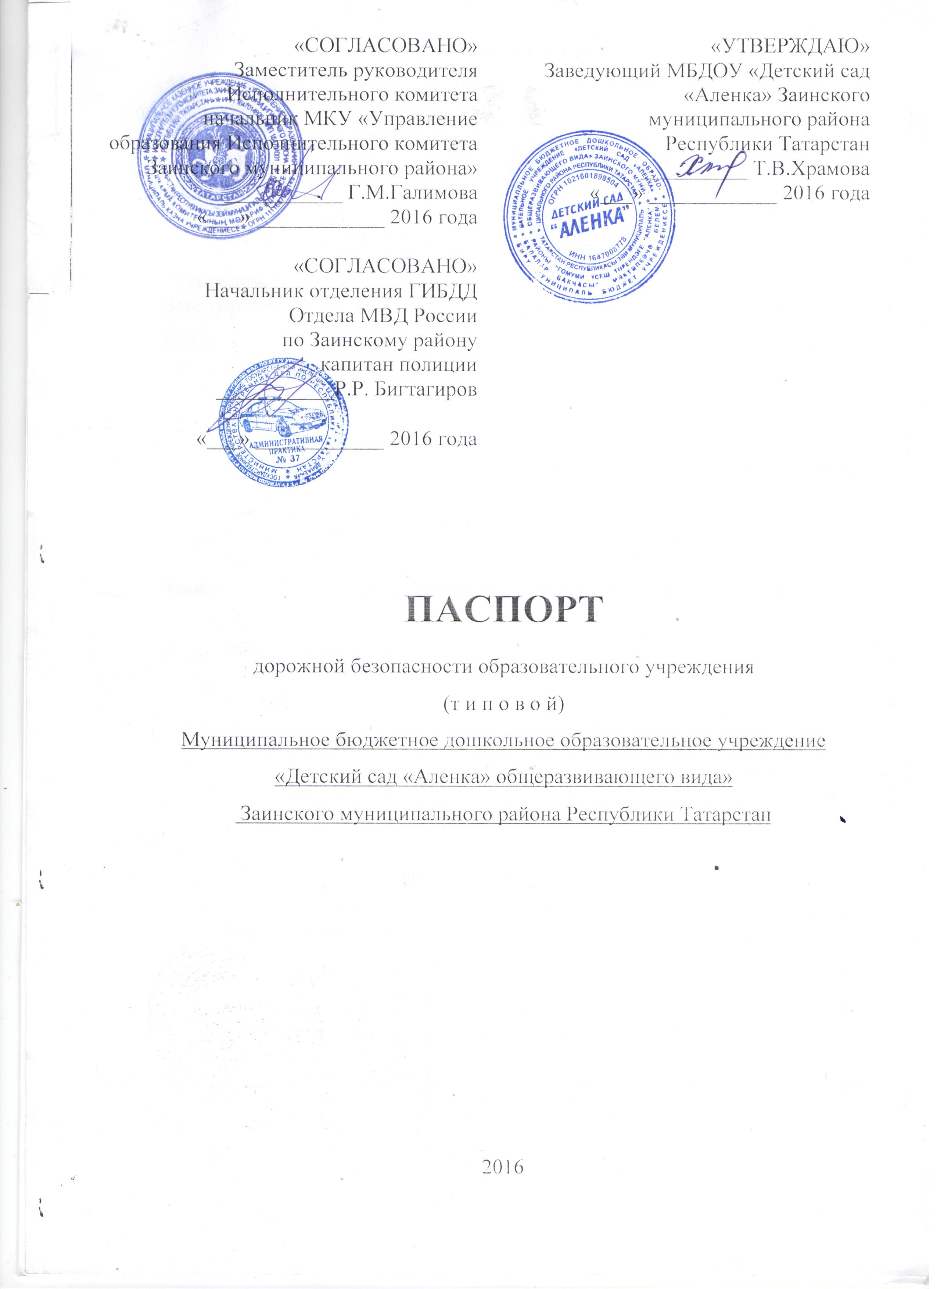

Общие сведения
Муниципальное бюджетное дошкольное образовательное учреждение «Детский сад «Аленка» общеразвивающего вида» Заинского муниципального района Республики Татарстан
Юридический адрес: 423520, Республика Татарстан, Заинский муниципальный район, г.Заинск, ул. Баныкина, д.9.
Фактический адрес: 423520, Республика Татарстан, Заинский муниципальный район, г.Заинск, ул. Баныкина, д 9.

Руководитель образовательного учреждения:
Заведующий Храмова Татьяна Валентиновна 8(85558)7-16-14
(фамилия, имя, отчество) (телефон)
Ответственные работники
муниципального органа
образования
Заместитель руководителя Исполнительного комитета
начальник МКУ «Управление образования ИК ЗМР» …………………………………..Г.М.Галимова 8(85558)3-27-42

(Телефон)
Ответственные от Госавтоинспекции
Инструктор по пропаганде отделения ГИБДД
отдела МВД России по
Заинскому району капитан полиции Р.Р. Бигтагиров 8(85558)7-74-57
(Должность) (фамилия,имя,отчество) (Телефон)

Ответственные работники
за мероприятия по профилактике
детского травматизма
ст.медсестра МБДОУ
«Детский сад «Аленка» Н.П.Новикова 8(85558)7-16-14
(Должность) (фамилия,имя,отчество) (Телефон)

Руководитель или ответственный
работник дорожно-эксплуатационной
организации, осуществляющей
содержание улично-дорожной сети (УДС)∗
Начальник ООО « Инвертстройсервис» Л.М.Шагиев 8(85558) 3-63-66
(Должность) (фамилия, имя, отчество) (телефон)

Руководитель или ответственный
работник дорожно-эксплуатационной
организации, осуществляющей
содержание технических средств
организации дорожного движения (ТСОДД)*
гл.инженер ООО «Инвертстройсервис» Мавлавеев Р.Ф. 8(85558) 3-63-66
(Должность) (фамилия, имя, отчество) (телефон)

Количество воспитанников 137
Наличие уголка по БДД в каждой возрастной группе, в методическом кабинете

Наличие кабинета по БДД имеется

Наличие автогородка (площадки) по БДД нет

Наличие автобуса в образовательном учреждении нет

Время работы образовательного учреждения: с 6.00 до 18.00,
сб, вс - выходной
Телефоны оперативных служб:
МТС: 010 – пожарная служба
020 – полиция
030 – скорая помощь
040 – аварийная газовая служба

Билайн: 001- пожарная служба
002 - полиция
003 – скорая помощь
004 – аварийная газовая служба

МЧС:
3-44-65- Экст. Психологическая помощь 7-14-21, 7-14-79 – Телефон доверия полиции
8-800-2000-122 - Бесп. телефон доверия

Содержание
- План-схемы образовательного учреждения.
1. Район расположения образовательного учреждения, пути движения транспортных средств и детей (обучающихся, воспитанников).
2. Организация дорожного движения в непосредственной близости от образовательного учреждения с размещением соответствующих технических средств организации дорожного движения, маршруты движения детей и расположение парковочных мест.
3. Маршруты движения организованных групп детей от образовательного учреждения к парку.
4. Пути движения транспортных средств к местам разгрузки/погрузки и рекомендуемые безопасные пути передвижения детей по территории образовательного учреждения.
5. План-схема движения транспортных средств и детей при проведении дорожных ремонтно-строительных работ вблизи МБДОУ «Детский сад «Аленка»

1. Район расположения образовательного учреждения, пути движения транспортных средств и воспитанников.

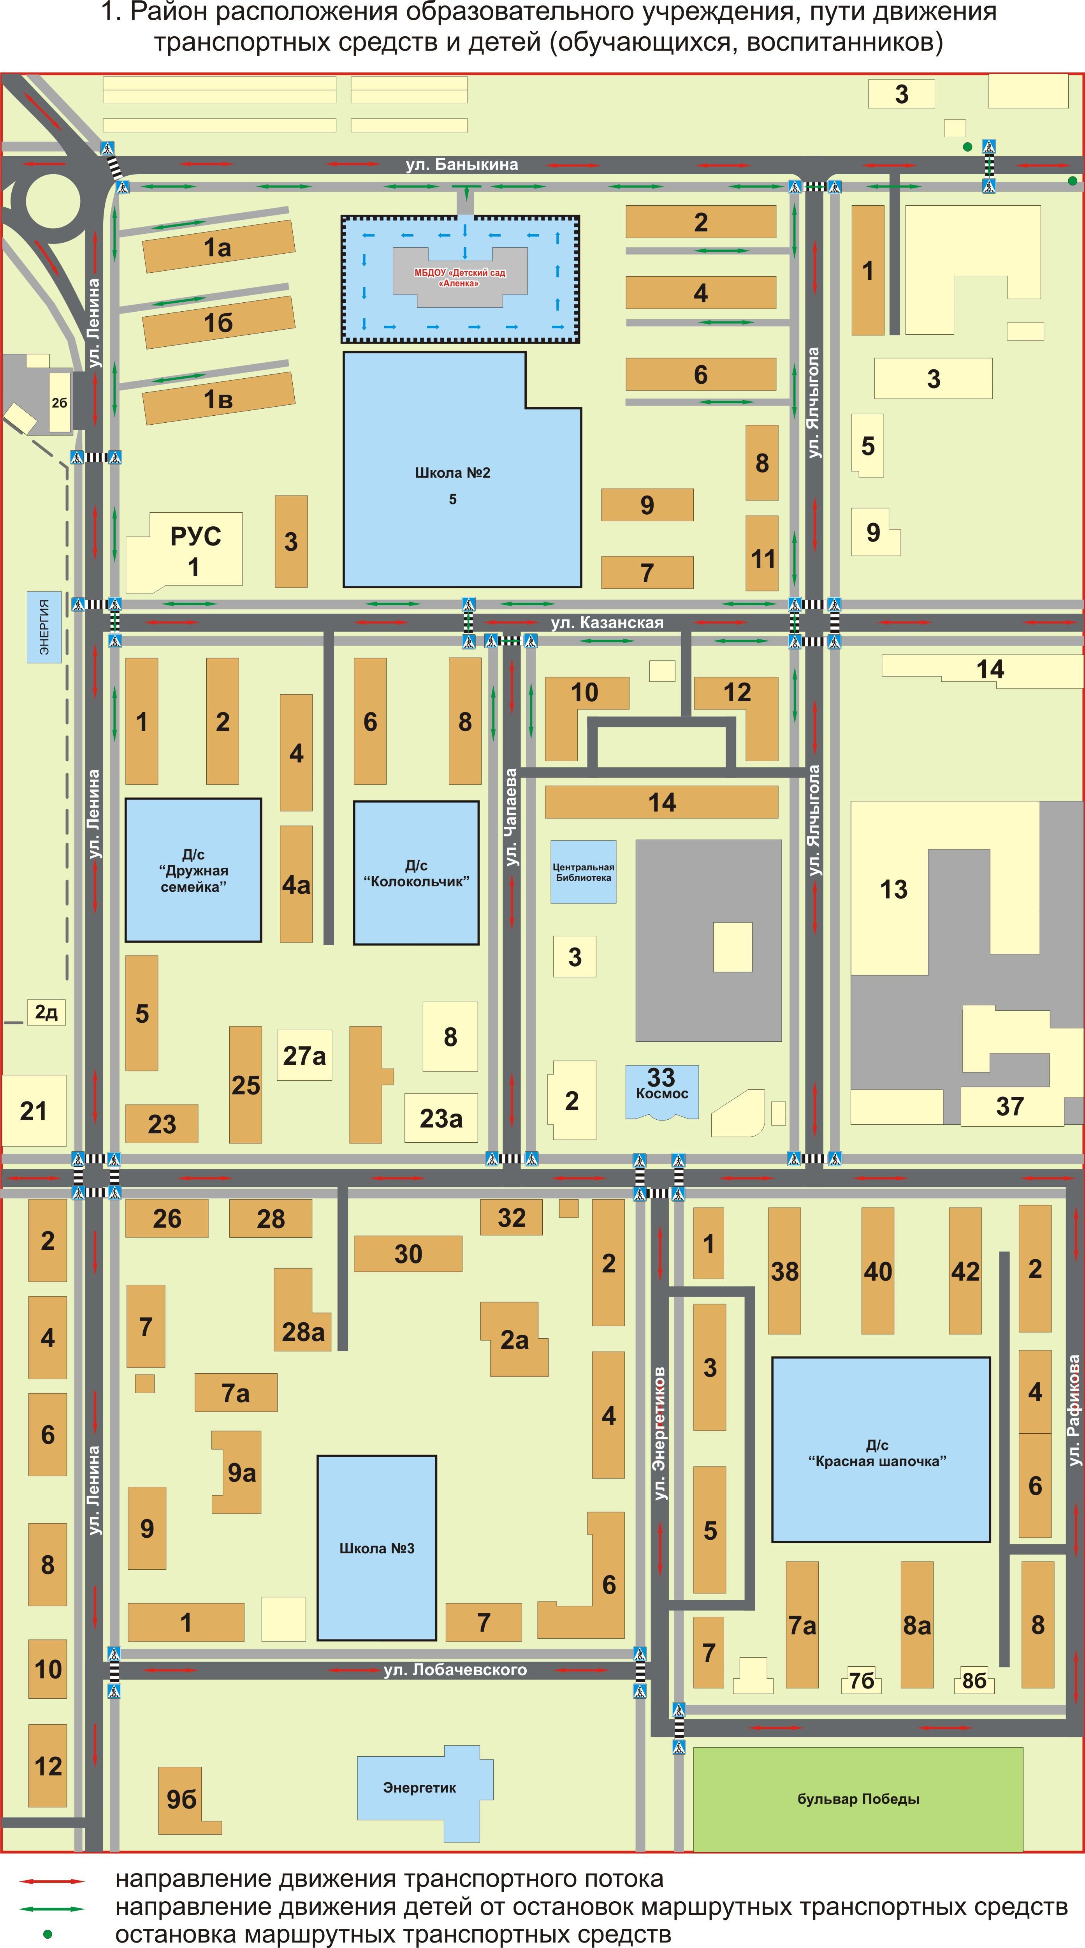

2. Схема организации дорожного движения в непосредственной близости от образовательной организации с размещением соответствующих технических средств организации дорожного движения, маршрутов движения детей и расположения
парковочных мест

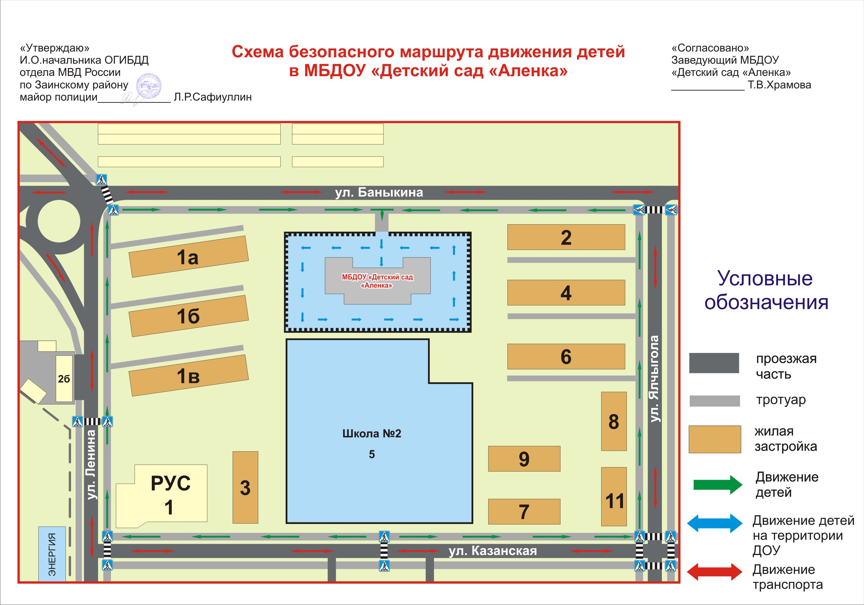

3. Маршруты движения организованных групп детей от МБДОУ « Детский сад Аленка» к библиотеке, МЦ «Космос», Бульвару Победы, ДК «Энергетик».

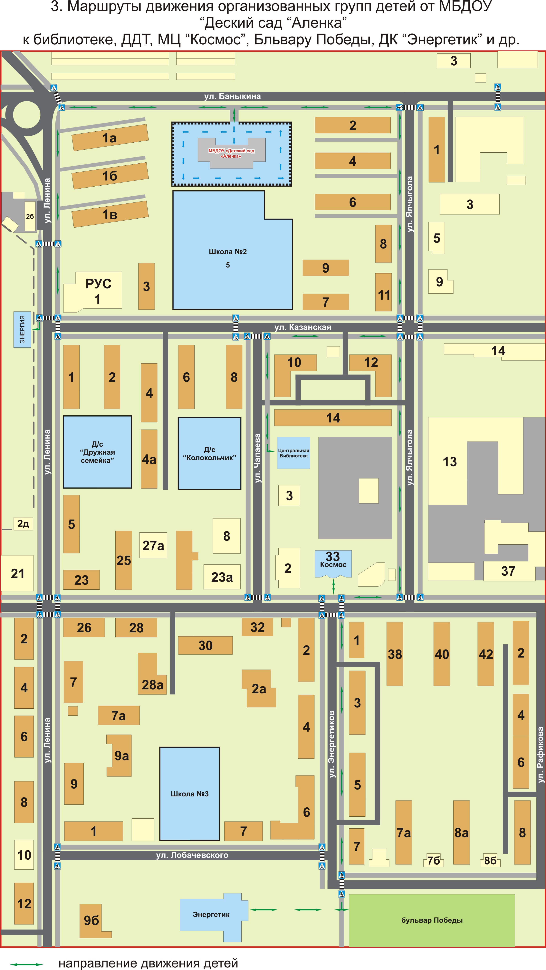

4. Пути движения транспортных средств к местам разгрузки/погрузки и рекомендуемые безопасные пути передвижения детей по территории образовательной организации

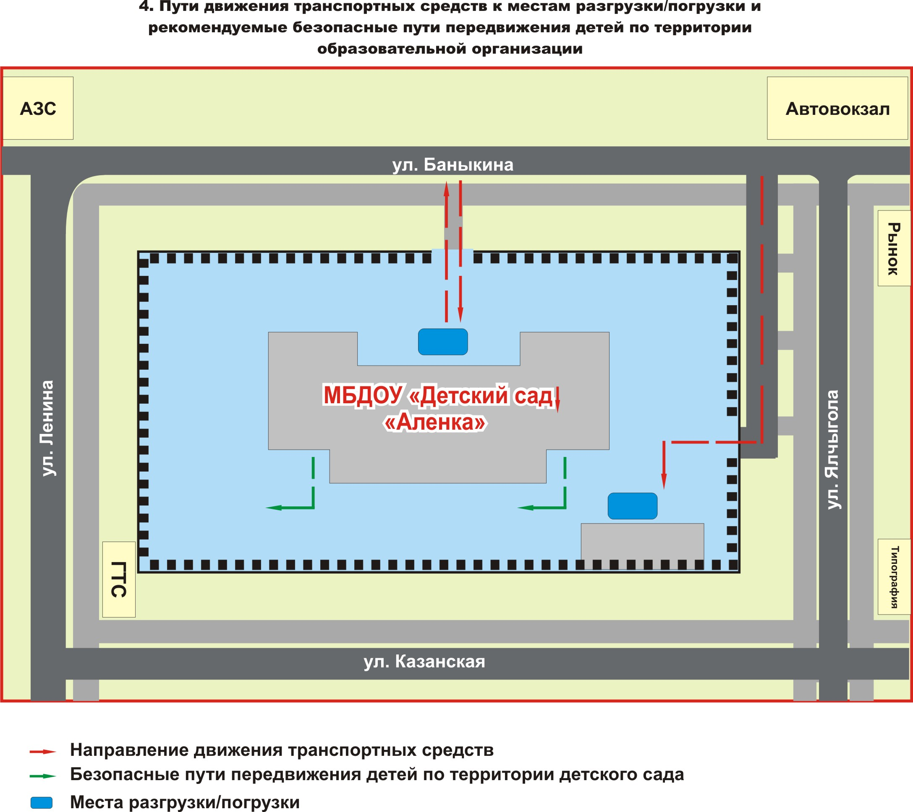

5. План-схема движения транспортных средств и детей при проведении дорожных ремонтно-строительных работ вблизи МБДОУ «Детский сад «Аленка»





